Самостоятельная работа по теме «Числовые промежутки»
Фамилия Имя_____________________________________________
ВАРИАНТ – 1
Задания с выбором ответа (рейтинг задания 1 балл).
При выполнении заданий 1-5, обведите цифру, соответствующую правильному ответу.

1. Выбери правильное изображение промежутка на координатной прямой:
1) 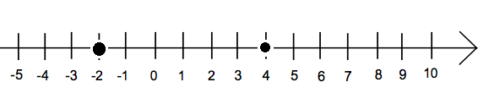 2) 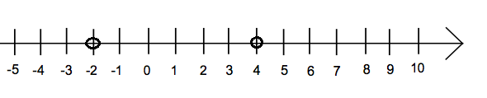

2. Выбери промежуток, изображённый на координатной прямой:
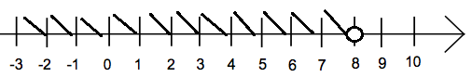
1) х ≤ 8; 2) х < 8; 3) х > 8; 4) х ≥ 8.
3. Сколько целых чисел принадлежит интервалу (-10; -5)
1) два; 2) пять; 3) три; 4) четыре?
4. Какой числовой промежуток соответствует неравенству $−5<x<9$
1) [ -5; 9 ] 2) ( -5; 9) ?
5. Какому промежутку принадлежит число 3:
1) $\left[0;1,5\right]$ 2) $\left(3;+∞\right)$ 3) $\left(−∞;3\right)$ 4) $[4;+∞)$
Задания с кратким ответом (рейтинг задания 2 балла).
При выполнении заданий 6-7 запишите полученный ответ в виде промежутка, цифры.
6. Запишите числовой промежуток аналитически (в виде неравенства):
Ответ:
7. Выполните символическую запись числового промежутка, при условии:
все числа меньшие или равные 11.
Ответ:

Самостоятельная работа по теме «Числовые промежутки»
Фамилия Имя_____________________________________________
ВАРИАНТ – 2
Задания с выбором ответа (рейтинг задания 1 балл).
При выполнении заданий 1-5, обведите цифру, соответствующую правильному ответу.

1. Выбери правильное изображение промежутка $\left(−1;6\right)$ на координатной прямой:
1) 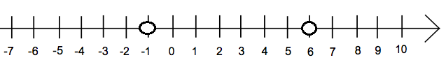 2) 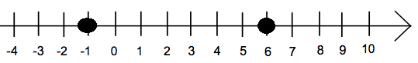
2. Выбери промежуток, изображённый на координатной прямой:
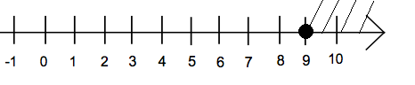
1) х > 9; 2) х 9; 3) х 9; 4) х < 9.
3. Сколько целых чисел принадлежит интервалу (-9; -6)
1) пять; 2) три; 3) два; 4) четыре?
4. Какой числовой промежуток соответствует неравенству $−4≤x≤8$
1) [ -4; 8 ] 2) ( -4; 8) ?
5. Какому промежутку принадлежит число 7:
1) $\left[0;2,5\right]$ 2) $\left(7;+∞\right)$ 3) $(−∞;7]$ 4) $[8;+∞)$
Задания с кратким ответом (рейтинг задания 2 балла).
При выполнении заданий 6-7 запишите полученный ответ в виде промежутка, цифры.
6. Запишите числовой промежуток аналитически (в виде неравенства):
Ответ:
7. Выполните символическую запись числового промежутка, при условии:
все числа большие или равные -8. Ответ:

